Relatório do Estudo dos Momentos a Desenvolver pelos Actuadores Activos em Posições Críticas

O objectivo deste estudo consiste em determinar qual o momento máximo que cada um dos actuadores activos terá de desenvolver para que a estrutura consiga reproduzir alguns movimentos do ser humano para amplitudes de movimento semelhantes. Apenas vão ser consideradas as forças que actuam na estrutura quando esta se encontra estática.

Para tal vou escolher, de forma empírica, posições em que os momentos a desenvolver para manter a estrutura estática são maiores. Depois disso poderei verificar qual é o valor máximo a desenvolver por cada actuador.

Os valores apresentados serão apenas os valores para os actuadores que permitem a flexão das pernas sendo estes os que vão realizar esforços maiores.

Durante a realização destes testes a estrutura tinha uma massa de 3,6kg para 566mm. As pernas tinham uma massa de 1.6kg sendo o resto da estrutura apenas uma massa e uma forma que tentei aproximar da realidade.

1ª POSIÇÃO

Pernas numa posição vertical (posição extrema) e peito na horizontal, virado para baixo –

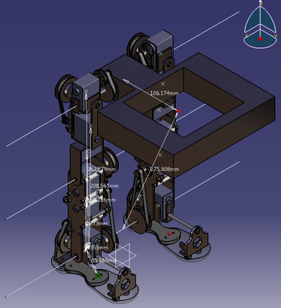
Momentos Estáticos:
Tornozelo – 2.15 N.m
Joelho – 0.00 N.m
Anca – 2.22 N.m
F
F
f
D
D
D
D

2ª POSIÇÃO

Pernas flectidas a 90º a nível do joelho e peito na vertical (posição sentado) –
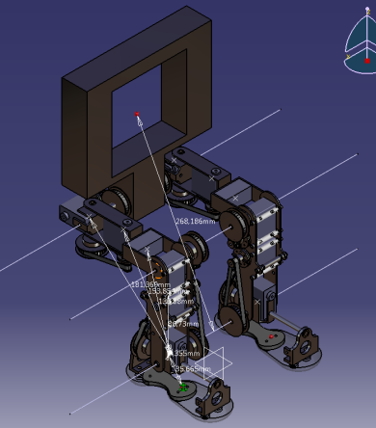
Momentos Estáticos:
Tornozelo – 2.70 N.m
Joelho – 2.70 N.m
Anca – 0.00 N.m
F
F
f
D
D
D
D

3ª POSIÇÃO

Pernas flectidas a 90º a nível do joelho e peito na vertical (posição sentado) –

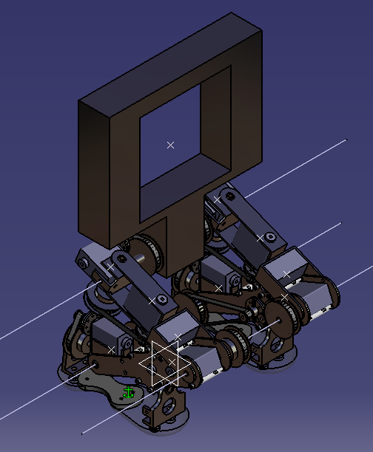
Momentos Estáticos:
Tornozelo – 0.21 N.m
Joelho – 2.47 N.m
Anca – 0.00 N.m
F
F
f
D
D
D
D

4ª POSIÇÃO

Corpo inclinado para a frente 20graus relativamente a vertical –

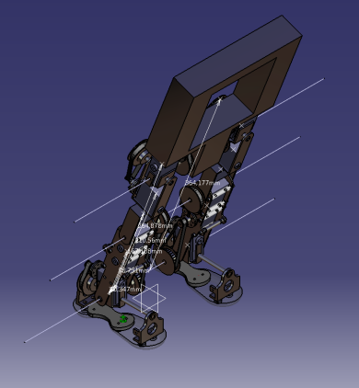
Momentos Estáticos:
Tornozelo – 2.53 N.m
Joelho – 0.00 N.m
Anca – 0.69 N.m
F
F
f
D
D
D
D

7ª POSIÇÃO

Baixado para apanhar objecto do chão–

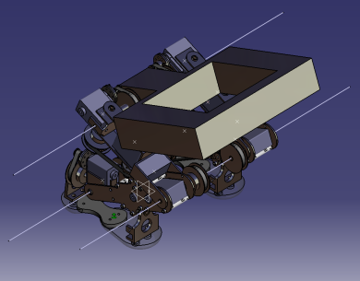
Momentos Estáticos:
Tornozelo – 2.41 N.m
Joelho – 0.37 N.m
Anca – 1.66 N.m
F
F
f
D

8ª POSIÇÃO

A caminhar –

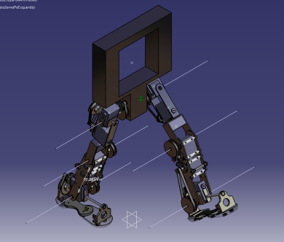
Momentos Estáticos:
Tornozelo – 4.35 N.m
Joelho – 1.41 N.m
Anca – 0.52 N.m
F
F
f
D
D

9ª POSIÇÃO

Sobre uma perna co a segunda flectida –

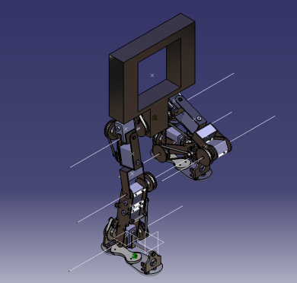
Momentos Estáticos:
Tornozelo – 0.29 N.m
Joelho – 0.66 N.m
Anca2 – 2.08 N.m
F
F
f
D
D
D

CONCLUSAO

Sendo que os servos possuem um binário (B) máximo de 3N.m para uma amplitude (A) de 180graus podemos dizer que a relação de transmissão para cada uma destas 3 articulações é:

Tornozelo – 1:2 ( B=5N.m / A=90graus)
Joelho – 1:2 ( B=3N.m / A=90graus)
Anca – 1:1 ( B=3N.m / A=180graus)

Estes valores relativamente baixos devem-se a uma estrutura bastante compacta que tem por consequências valores de braços menores. Alem disso o peso da estrutura é bastante inferior a anterior graças aos servomotores utilizados

Devido as varias aproximações feitas ao longo destes cálculos é aconselhável aplicar um coeficiente de segurança a este dimensionamento.

